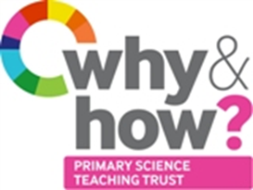
Asesiad Athro mewn Gwyddoniaeth Cynradd
(TAPS) Cymru

Cynllun ar gyfer Asesiad â Ffocws
Pwnc Gwyddoniaeth a Thechnoleg: Deunyddiau, dysgu yn yr awyr agored | Blwyddyn 1/2  5-7 oed |  | Teitl: Deunyddiau annisgwyl
Ffocws ar fod yn chwilfrydig  Gallaf adnabod patrymau o’m harsylwadau a’m hymchwiliadau a gallaf gyfleu fy nghanfyddiadau. |  | Cyd-destun y cysyniad  Gallaf arsylwi ar a disgriﬁo’r ffyrdd y mae deunyddiau yn newid wrth eu cymysgu.
Ffocws yr asesiad
- Ydy’r plant yn gallu arsylwi a disgrifio beth sy’n digwydd pan fyddan nhw’n cymysgu deunyddiau?
- Ydy’r plant yn gallu disgrifio a rhannu eu canfyddiadau?
Gweithgaredd Heddiw byddwn yn dechnolegwyr bwyd.
Hoffai’r teigr (o’r llyfr ‘The Tiger Who Came To Tea’ gan Judith Kerr) ddod am bicnic, ond hoffem roi syrpréis iddo’r tro hwn (neu ddewis gwestai addas arall i roi syrpréis iddo fe, e.e. y Pennaeth neu rieni). Darparwch amrywiaeth o ddeunyddiau i’r plant eu harchwilio i wneud eu ‘te smalio annisgwyl’ (Sylwer: golwg annisgwyl, dim blasu):
- e.e. solidau: powdr codi neu soda pobi, blawd, halen, a/neu fwd, brigau a dail ar gyfer gwneud byns smalio ac ati (cegin fwd).
- e.e. hylifau: dŵr, finegr, hylif golchi llestri, lliw bwyd, ewyn eillio.
- Ynghyd â phowlenni cymysgu, llwyau, platiau ac ati.
Sylwch fod gwyddonwyr yn ceisio un cymysgedd ar y tro, felly mae’n well dechrau gyda rhywfaint o ddau gynhwysyn (yn hytrach na chymysgu popeth ar unwaith!)
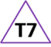
Ar ôl rhywfaint o amser archwilio, gofynnwch i’r plant rannu eu canfyddiadau: beth ddigwyddodd pan wnaethon nhw gymysgu gwahanol ddeunyddiau gyda’i gilydd?
Pa ‘gynhwysion’ allai wneud te smalio annisgwyl?

Addasu’r gweithgaredd
Cymorth: Darparwch fwrdd cofnodi i helpu i gofio beth gafodd ei gymysgu a beth oedd y canlyniad.
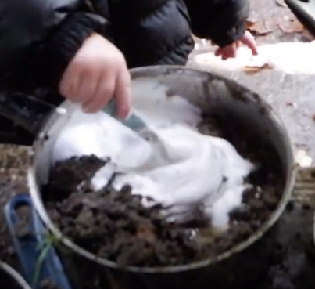
Tasg ymestynnol: Gofynnwch i’r plant am eu hawgrymiadau ar gyfer deunyddiau eraill i’w cymysgu.
Syniadau eraill: Ysgrifennwch / tynnwch lun rysáit ar gyfer eu te annisgwyl. Archwiliwch gymysgeddau eraill e.e. gwneud eu clai eu hunain.

Cwestiynau i gefnogi’r drafodaeth
- Beth ddigwyddodd pan wnaethoch chi gymysgu’r ddau?
- Pa ddeunyddiau a newidiodd? Pa ddeunyddiau arhosodd yr un fath?
- Sut wnaethon nhw newid?
- Beth oedd y peth mwyaf annisgwyl?
Dangosyddion Asesu
Heb fodloni: Efallai y bydd y disgybl yn ei chael hi’n anodd disgrifio ei arsylwadau. Efallai bod y disgybl wedi cymysgu’r deunyddiau ar hap, felly nid yw’n siŵr beth sydd yn y cymysgeddau.

Wedi bodloni: Mae’r disgybl yn trafod ei arsylwadau, a allai gynnwys cymariaethau rhwng y cymysgeddau.

Ffyrdd posibl o fynd ymhellach: Mae’r disgybl yn gwneud amrywiaeth o arsylwadau am y cymysgeddau ac yn defnyddio hyn i ragweld rhagor o gymysgeddau. Gall y disgybl ystyried cymwysiadau bywyd go iawn neu gysylltiadau â phrofiad blaenorol.

Blwch athro 7 – amser i fyfyrio.
Gweler pyramid TAPS am fwy o enghreifftiau.

